МИНИСТЕРСТВО НАУКИ И ВЫСШЕГО ОБРАЗОВАНИЯ РОССИЙСКОЙ ФЕДЕРАЦИИ

ФЕДЕРАЛЬНОЕ ГОСУДАРСТВЕННОЕ БЮДЖЕТНОЕ ОБРАЗОВАТЕЛЬНОЕ УЧРЕЖДЕНИЕ ВЫСШЕГО ОБРАЗОВАНИЯ
«РОССИЙСКИЙ ГОСУДАРСТВЕННЫЙ
ПЕДАГОГИЧЕСКИЙ УНИВЕРСИТЕТ им. А. И. ГЕРЦЕНА»
институт информационных технологий и технологического образования кафедра информационных технологий и электронного обучения

Основная профессиональная образовательная программа
Направление подготовки 09.03.01 Информатика и вычислительная техника
Направленность (профиль) «Технологии разработки программного обеспечения» форма обучения – очная

Итоговый отчет
по дисциплине «Информационные технологии и системы бизнес-аналитики» АНАЛИЗ И МОДЕЛИРОВАНИЕ БИЗНЕС-ПРОЦЕССОВ ПРЕДПРИЯТИЯ
БЫСТРОГО ОБСЛУЖИВАНИЯ

Обучающегося 3 курса Шульга Евгения Евгениевича

Санкт-Петербург 2025

Оглавление

Оглавление
Итоговый отчет 1
Оглавление 2
Введение 3
1. Общая характеристика предметной области для проведения анализа предприятия 4
2. Бизнес-модель по шаблону А.Остервальдера 6
3. Стратегическая карта 8
4. Основные бизнес-процессы, роли участников процессов, матрица ответственности 10
4.1 Рассматриваемый бизнес-процесс 10
4.2 Общая характеристика и характеристика компонент процесса 12
4.3 Функциональная декомпозиция бизнес-процесса и структурные элементы функций 14
4.4 Функциональная организационная структура. Матрица ответственности 17
5. Моделирование, анализ и оптимизация бизнес-процесса 21
5.1 Модель в нотации BPMN и экономическая модель 21
5.2 Процесс в варианте “AS IS” 24
5.3 Процесс в варианте “Увеличиваем средний чек” 25
5.4 Процесс в варианте “Повышаем квалификацию сотрудников” 27
5.5 Процесс в варианте “Улучшаем атмосферу” 28
5.6 Процесс в варианте “Увеличиваем маржу, повышаем квалификацию, улучшаем атмосферу” 30
5.7 Выбор оптимизированного бизнес-процесса 32
Заключение 33
Список источников 34

Введение

Дисциплина “Информационные технологии и системы бизнес-аналитики” предоставляет студенту навыки необходимые для построения и оптимизации бизнес-процессов компании. В современном мире, в условиях высокой конкуренции, необходимо ставить в первый ряд задачу анализа эффективности управления. В рамках данной работы необходимо продемонстрировать полученные знания по разработке и оптимизации стратегических решений для компании.
В качестве предприятия для анализа была выбрана обувная мастерская, для моделирования будет выбран бизнес-процесс обслуживания покупателей, который включает в себя задействование лиц разных отделов компании и наиболее обширно демонстрирует деятельность компании.
Критерием для успешного завершения анализа деятельности предприятия служит выполнение списка задач, который включает в себя:
- Обобщение характеристики предметной области для проведения анализа предприятия;
- Построение бизнес-модели по шаблону А. Остервальдера;
- Разработка стратегической карты;
- Определение перечня основных бизнес-процессов, ролей участников процессов, построение матрицы ответственности;
- Моделирование, анализ и оптимизация бизнес-процесса.

При выполнении данной работы были использованы учебная и справочная литература, а также электронные ресурсы и ресурсы сети Интернет.

Общая характеристика предметной области для проведения анализа предприятия
Общество с ограниченной ответственностью «Пижон Групп» (сокращённое наименование — ООО «Пижон Групп»). Организационно-правовая форма — общество с ограниченной ответственностью. Предприятие осуществляет деятельность в сфере бытовых услуг населению и относится к отрасли производства и ремонта кожаных изделий и обуви.
Основными направлениями деятельности ООО «Пижон Групп» являются: оказание услуг по ремонту и реставрации обуви и кожаных изделий; индивидуальный пошив обуви; производство и реализация готовой продукции под собственной торговой маркой.
Компания была основана с целью удовлетворения потребности населения в качественных услугах по ремонту обуви и на сегодняшний день является активно развивающимся предприятием. В настоящее время ООО «Пижон Групп» включает в себя сеть мастерских в городе Санкт-Петербурге, а также предоставляет услуги доставки готовых изделий в пределах Санкт-Петербурга и Москвы. В других регионах Российской Федерации продукция компании доступна через маркетплейсы и онлайн-платформы.
Организация ориентируется на массового потребителя и стремится к формированию лояльной клиентской базы за счёт высокого качества услуг, надёжных материалов, а также внимания к деталям и индивидуальному подходу. Важное значение компания придаёт внутреннему обучению персонала: регулярно проводятся курсы повышения квалификации для сотрудников.
Интегрированная структура ООО «Пижон Групп» включает:
- административный офис, осуществляющий общее управление, финансовое планирование и маркетинговую деятельность;
- сеть мастерских, предоставляющих услуги по ремонту и индивидуальному пошиву;
- логистическую службу, обеспечивающую доставку заказов клиентам;
- производственный участок, специализирующийся на выпуске ограниченных серий обуви;
- партнёрские каналы продаж, представленные на маркетплейсах.

В качестве объекта анализа в данной работе будет рассмотрена одна из мастерских, входящих в состав ООО «Пижон Групп», функционирующая в Санкт-Петербурге. Анализу будут подвержены ключевые и вспомогательные процессы, протекающие в рамках её операционной деятельности.

Бизнес-модель по шаблону А.Остервальдера

В данном разделе представлена бизнес-модель мастерской по ремонту и индивидуальному пошиву обуви ООО «Пижон Групп», разработанная по шаблону Александра Остервальдера.
Такая визуализация способствует лучшему пониманию текущей модели бизнеса, выявлению её уязвимостей и перспективных направлений развития. Модель отражает текущее состояние бизнес-процессов («AS-IS») в рамках одной из мастерских сети, функционирующей на территории Санкт-Петербурга.
Разработанная бизнес-модель представлена на рисунке 1.
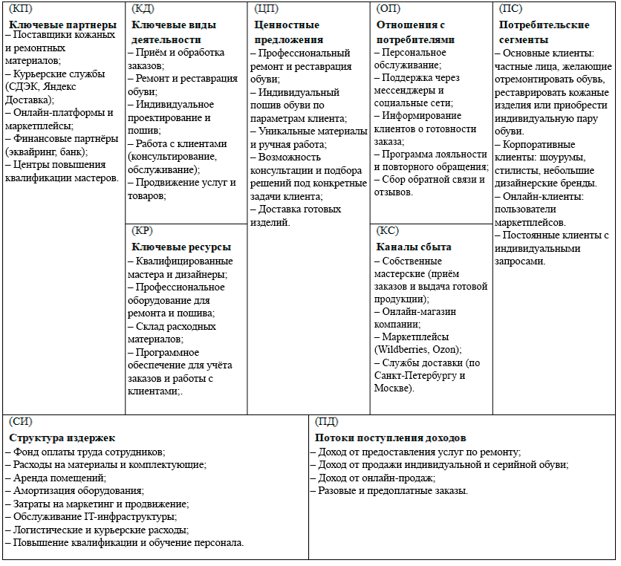
Рисунок 1 – Бизнес-модель по шаблону А.Остервальдера

Анализ текущей бизнес-модели показывает, что ключевыми зонами роста являются:
- расширение каналов онлайн-сбыта
- развитие партнёрских программ с локальными брендами и стилистами
- автоматизация учёта заказов и клиентской базы
- оптимизация логистических издержек
Улучшение этих направлений позволит повысить оборачиваемость заказов, увеличить клиентскую лояльность и усилить конкурентные преимущества компании на локальном и национальном рынке.

Стратегическая карта

Стратегическая карта сбалансированной системы показателей (ССП) позволяет наглядно отразить причинно-следственные связи между стратегическими целями, сгруппированными по четырём перспективам: «Финансы», «Клиенты», «Внутренние процессы», «Обучение и рост». Такая карта демонстрирует, как нематериальные активы, внутренние процессы и клиентская ценность формируют финансовые результаты предприятия.
Стратегическая карта разработана для одного из объектов сети мастерских по ремонту обуви ООО «Пижон Групп». Она отражает логику создания ценности, учитывая специфику предприятия: индивидуальный подход к клиенту, высокое качество услуг и развитие клиентской базы.
Стратегические цели, выделенные для каждой из перспектив, представлены в таблице 1.

Таблица 1 – Стратегические цели

Перспектива | Стратегические цели
Финансы | - Увеличение прибыли;  - Снижение издержек;  - Рост доходов от новых каналов сбыта.
Клиенты | - Повышение удовлетворенности клиентов;  - Увеличение числа постоянных клиентов;  - Расширение клиентской базы.
Внутренние процессы | - Повышение эффективности обслуживания;  - Обеспечение качества товаров и услуг.
Обучение и рост | - Повышение квалификации сотрудников;  - Развитие корпоративной культуры;  - Внедрение новых технологий и улучшение старых.

После проведения анализа причинно-следственных связей между целями каждой из перспектив, была реализована стратегическая карта для предприятия по ремонту обуви, представленная на рисунке 2.
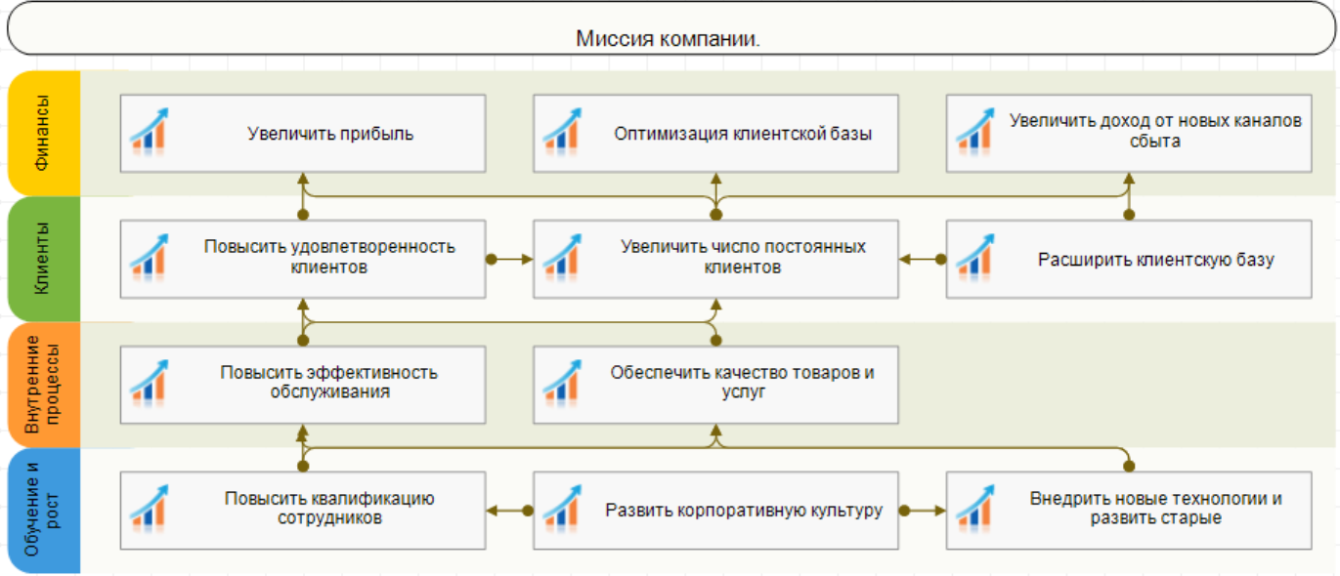
Рисунок 2 – Стратегическая карта

На основе построенной стратегической карты можно сделать вывод, что для ул4учшения финансовых показателей (в том числе чистой прибыли предприятия) необходимо развивать такую перспективу, как “Обучение и рост”, ведь благодаря достижению целей в данной перспективе, будут достигнуты цели в перспективе “Внутренние процессы”, который значительно влияют на перспективу “Клиенты”. А благодаря достижению целей в перспективе “Клиенты” могут быть достигнуты и финансовые цели организации.

Основные бизнес-процессы, роли участников процессов, матрица ответственности

Рассматриваемый бизнес-процесс

В качестве бизнес-процесса для анализа и моделирования был выбран процесс “Обслуживание клиента”, являющийся одним из ключевых процессов в деятельности обувной мастерской. Он охватывает все основные этапы взаимодействия с клиентом — от момента обращения до выдачи выполненного заказа, включая внутренние операции, обеспечивающие качество предоставляемой услуги.
Ниже представлено подробное описание рассматриваемого бизнес-процесса:
Клиент обращается в мастерскую с запросом на ремонт или реставрацию обуви (либо кожаных изделий). Консультант или приёмщик оценивает состояние изделия, определяет объём и стоимость работ, а также согласовывает срок выполнения заказа. После согласования всех параметров заказ регистрируется в учётной системе, клиент получает квитанцию.
Изделие передаётся в зону подготовки, где мастер производит предварительный осмотр, уточняет технологии и материалы, необходимые для выполнения работ. При необходимости согласуются корректировки по срокам или стоимости с клиентом.
После подтверждения изделие передаётся в зону основного ремонта. Здесь мастера выполняют установленные работы: реставрацию, прошивку, замену подошвы, тонирование, чистку и другие операции. Готовые элементы проходят промежуточный контроль качества.
По завершении ремонта изделие перемещается в зону финального контроля, где проверяется соответствие выполненных работ согласованным требованиям. При необходимости выполняются доработки. Затем изделие очищается, упаковывается и подготавливается к выдаче.
Параллельно в информационной системе заказу присваивается статус «Готов», и клиенту автоматически направляется уведомление (через SMS или мессенджер).
При выдаче заказа сотрудник проверяет соответствие готового изделия данным заказа и передаёт клиенту. В случае выявления недочётов или неудовлетворённости клиента, изделие может быть возвращено в зону доработки, после чего процедура выдачи повторяется.
Процесс завершается, когда клиент подтверждает приём заказа, а статус заказа в системе обновляется на «Выполнен».

Общая характеристика и характеристика компонент процесса

Общая характеристика процесса:

- Данный процесс используется на предприятии по ремонту и индивидуальному пошиву обуви ООО «Пижон Групп».

- Процесс является производственным, так как связан с непосредственным оказанием услуг клиентам.

- Он является основным, поскольку направлен на выполнение заказов конечных потребителей — клиентов мастерской.

Дополнительно:

- Процесс состоит из нескольких последовательных и частично параллельных этапов: приём и оформление заказа, предварительная оценка, выполнение ремонтных работ, контроль качества, упаковка и выдача готового изделия клиенту.

- Процесс включает параллельное выполнение задач, таких как одновременная работа над несколькими заказами, взаимодействие между мастерами, приёмщиком и контролёром качества.

Характеристика компонент процесса:

Результат процесса:

- Выполненный и выданный клиенту заказ, полностью соответствующий согласованному объёму работ, срокам, качеству и оформлению.

Потребитель процесса:

- Внешние потребители — клиенты обувной мастерской, обратившиеся за услугой ремонта или индивидуального пошива.

- Внутренние потребители — подразделения мастерской: зона приёма, зона ремонта, зона упаковки и контроля качества, логистическая служба (при наличии доставки).

Инициация процесса:

- Процесс инициируется при обращении клиента в мастерскую с запросом на ремонт, реставрацию или пошив обуви.

Периодичность выполнения процесса:

- Процесс выполняется на постоянной основе в течение рабочих часов мастерской и активируется каждый раз при поступлении нового заказа от клиента.

Входы процесса:

- Материальные входы: изделия клиента, ремонтные и расходные материалы (кожа, подошвы, нити, клей, фурнитура), упаковочные материалы.

- Информационные входы: технические требования к ремонту, информация о состоянии изделия, спецификации заказа, контактные данные клиента.

Поставщик процесса:

- Внешние поставщики: поставщики ремонтных материалов и комплектующих.

- Внутренние поставщики: склад расходных материалов, администрация мастерской (при оформлении заказов, назначении мастеров и согласовании сроков).

Ключевые показатели результативности процесса (метрики):

- Среднее время выполнения одного заказа;

- Уровень удовлетворённости клиентов (по отзывам и опросам);

- Процент выполнения заказов в срок;

- Количество исправлений и доработок после выдачи заказа;

- Процент повторных обращений (лояльность клиента);

- Средняя стоимость заказа

Функциональная декомпозиция бизнес-процесса и структурные элементы функций
Для представления бизнес-процесса «Обслуживание клиента» в обувной мастерской ООО «Пижон Групп» была проведена его функциональная декомпозиция, на основании которой построена иерархия функций. В рамках данной декомпозиции процесс представлен как совокупность взаимосвязанных функций и подфункций, выполняемых разными сотрудниками мастерской.

Иерархия функций бизнес-процесса визуализирована в виде блок-схемы, представленной на рисунке 3.

Рисунок 3 – Иерархия функций процесса

Для каждой из выделенных функций и подфункций были определены их структурные элементы, которые включают входы (ресурсы, используемые в процессе), выходы (результаты процесса), исполнителей (ответственные за выполнение функции), оборудование и инструменты, используемые при выполнении функции, а также управляющую информацию, регламентирующую процесс. Данная детализация представлена в таблице 2
Таблица 2 – Структурные элементы функций

Функция | Входы | Исполнители | Оборудование и инструменты | Управляющая информация | Выходы
Обслуживание клиента | Изделие клиента, заказ, информация о запросе | Приёмщик, мастер, упаковщик, контролёр | Рабочее место приёмщика, ремнабор, инструменты, упаковка | Стандарты обслуживания, карта технологии ремонта | Обработанный, упакованный и выданный заказ
Принятие заказа | Изделие клиента | Приёмщик | Компьютер, база заказов, кассовое ПО | Инструкция по приёму заказов | Зарегистрированный заказ
Оценка объёма и стоимости работ | Состояние изделия | Приёмщик | Визуальный осмотр, справочник цен | Каталог услуг, политика ценообразования | Согласованный объём работ и стоимость
Передача в ремонт | Согласованный заказ, изделие | Приёмщик, мастер | База данных заказов, мастерская зона | Внутренний регламент передачи | Заказ, переданный в работу
Предварительная оценка | Изделие клиента | Мастер | Осветительное оборудование, измерительные инструменты | Инструкция по внутреннему осмотру | Подтверждение или корректировка задания
Основной ремонт | Согласованное техническое задание, материалы | Мастер | Станки, фурнитура, клей, кожа, нитки | Технологические карты операций | Отремонтированное изделие
Промежуточная проверка качества | Готовая часть изделия | Контролёр | Визуальный и функциональный контроль | Стандарт качества, чек-лист | Заключение о качестве
Финальный контроль | Полностью выполненный заказ | Контролёр, упаковщик | Осмотр, фотофиксация | Политика качества, рекламации | Подтверждение соответствия
Упаковка заказа | Отремонтированное изделие | Упаковщик | Упаковка (коробка, плёнка, салфетки) | Инструкция по упаковке | Готовый к выдаче заказ
Уведомление клиента | Данные о статусе заказа | Администратор / Система | CRM-система, мессенджеры, SMS-сервис | Политика взаимодействия с клиентами | Отправленное уведомление
Выдача заказа | Заказ, чек, подтверждение клиента | Приёмщик | Кассовое оборудование, CRM | Инструкция по выдаче | Заказ выдан, статус обновлён

Данная детализация позволяет точно понять, какие ресурсы и информация требуются для выполнения каждой функции, и кто за это отвечает.

Функциональная организационная структура. Матрица ответственности
Функциональная организационная структура предприятия показывает, как различные подразделения и сотрудники связаны между собой в процессе выполнения бизнес-процессов. На рисунке 4 представлена схема организационной структуры в предприятии быстрого обслуживания, которая четко отражает распределение обязанностей и взаимодействие между подразделениями и сотрудниками.

Рисунок 4 - Организационная структура

Для лучшего понимания работы предприятия в целом, необходимо также четко представлять функции, которые выполняет каждый сотрудник. Описание обязанностей сотрудников каждого уровня иерархии представлено ниже:

Директор мастерской:
- Обеспечивает общее управление деятельностью мастерской;
- Контролирует выполнение бизнес-процессов;
- Отвечает за стратегию, финансы и кадровую политику.
Менеджер по обслуживанию клиентов:
- Руководит работой приёмщика и упаковщика;
- Отвечает за клиентский сервис, работу с претензиями;
- Контролирует соблюдение сроков и качество взаимодействия.
Менеджер производственного участка (мастерская):
- Организует производственный процесс;
- Распределяет заказы между ремонтниками;
- Обеспечивает соблюдение стандартов качества и сроков.
Специалист по учёту и информированию клиентов:
- Контролирует статусы заказов;
- Информирует клиентов о готовности;
- Поддерживает базу данных заказов.
Приёмщик заказов:
- Встречает клиентов, принимает заказы;
- Выполняет оценку и оформление заказа;
- Консультирует клиентов по срокам, стоимости и видам работ.
Упаковщик:
- Упаковывает готовые изделия после контроля качества;
- Готовит заказы к выдаче;
- Обеспечивает сохранность внешнего вида изделия.
Старший мастер:
- Контролирует ход выполнения заказов;
- Обучает новых сотрудников;
- Вмешивается в нестандартные и сложные случаи.

мастер:
- Выполняют непосредственный ремонт, реставрацию, пошив;
- Используют соответствующие инструменты и материалы;
- Соблюдают технические карты и стандарты качества.
Контролёр качества:
- Проверяет соответствие готового заказа требованиям;
- Осуществляет доработку при необходимости;
- Ведёт внутреннюю статистику и отчётность.

Для лучшего понимания распределения обязанностей и взаимодействия между структурными единицами и сотрудниками мастерской ООО «Пижон Групп», была построена матрица ответственности, в которой отражены как процессы, относящиеся к бизнес-процессу «Обслуживание клиента», так и вспомогательные и управленческие процессы, реализуемые в рамках функционирования предприятия.
Обозначения, использованные в таблице:
- О – Ответственный за результат процесса;
- У – Утверждающее лицо;
- С – Согласующее лицо;
- И – Исполнитель;
- П – Подписант.

таблица 3 – Матрица ответственности
Бизнес-процессы  \ Роли | Директор мастерской | Менеджер по обслуживанию клиентов | Менеджер мастерской | Специалист по учёту и инф-нию | Приёмщик | Упаковщик | Старший мастер | Мастер | Контролёр качества
1. Приём и оформление заказа | С | О | - | И | И | - | - | - | -
2. Выполнение ремонтных работ | С | - | О | - | - | - | С | И | С
3. Контроль качества | С | - | С | - | - | - | - | - | О
4. Упаковка и выдача | С | О | - | И | - | И | - | - | С
5. Информирование клиента о готовности | С | - | - | О | - | - | - | - | -
6. Ведение базы заказов и клиентской информации | С | С | - | О | И | - | - | - | -
7. Ведение учета материалов и инструментов | У | - | О | - | - | - | И | И | -
8. Заказ материалов и фурнитуры | У | - | О | - | - | - | С | - | -
9. Повышение квалификации | У | С | С | - | И | И | И | И | И

Исходя, из построенной матрицы ответственности были сделаны следующие выводы

Моделирование, анализ и оптимизация бизнес-процесса

Модель в нотации BPMN и экономическая модель

Эффективное управление бизнес-процессами является ключевым фактором успеха для любого предприятия. Для улучшения процессов необходимо не только понимать их текущее состояние, но и иметь возможность моделировать, анализировать и оптимизировать их. В данном разделе на рисунке 5 представлена модель выбранного процесса в нотации BPMN построенная с помощью Bizagi Process Modeler.
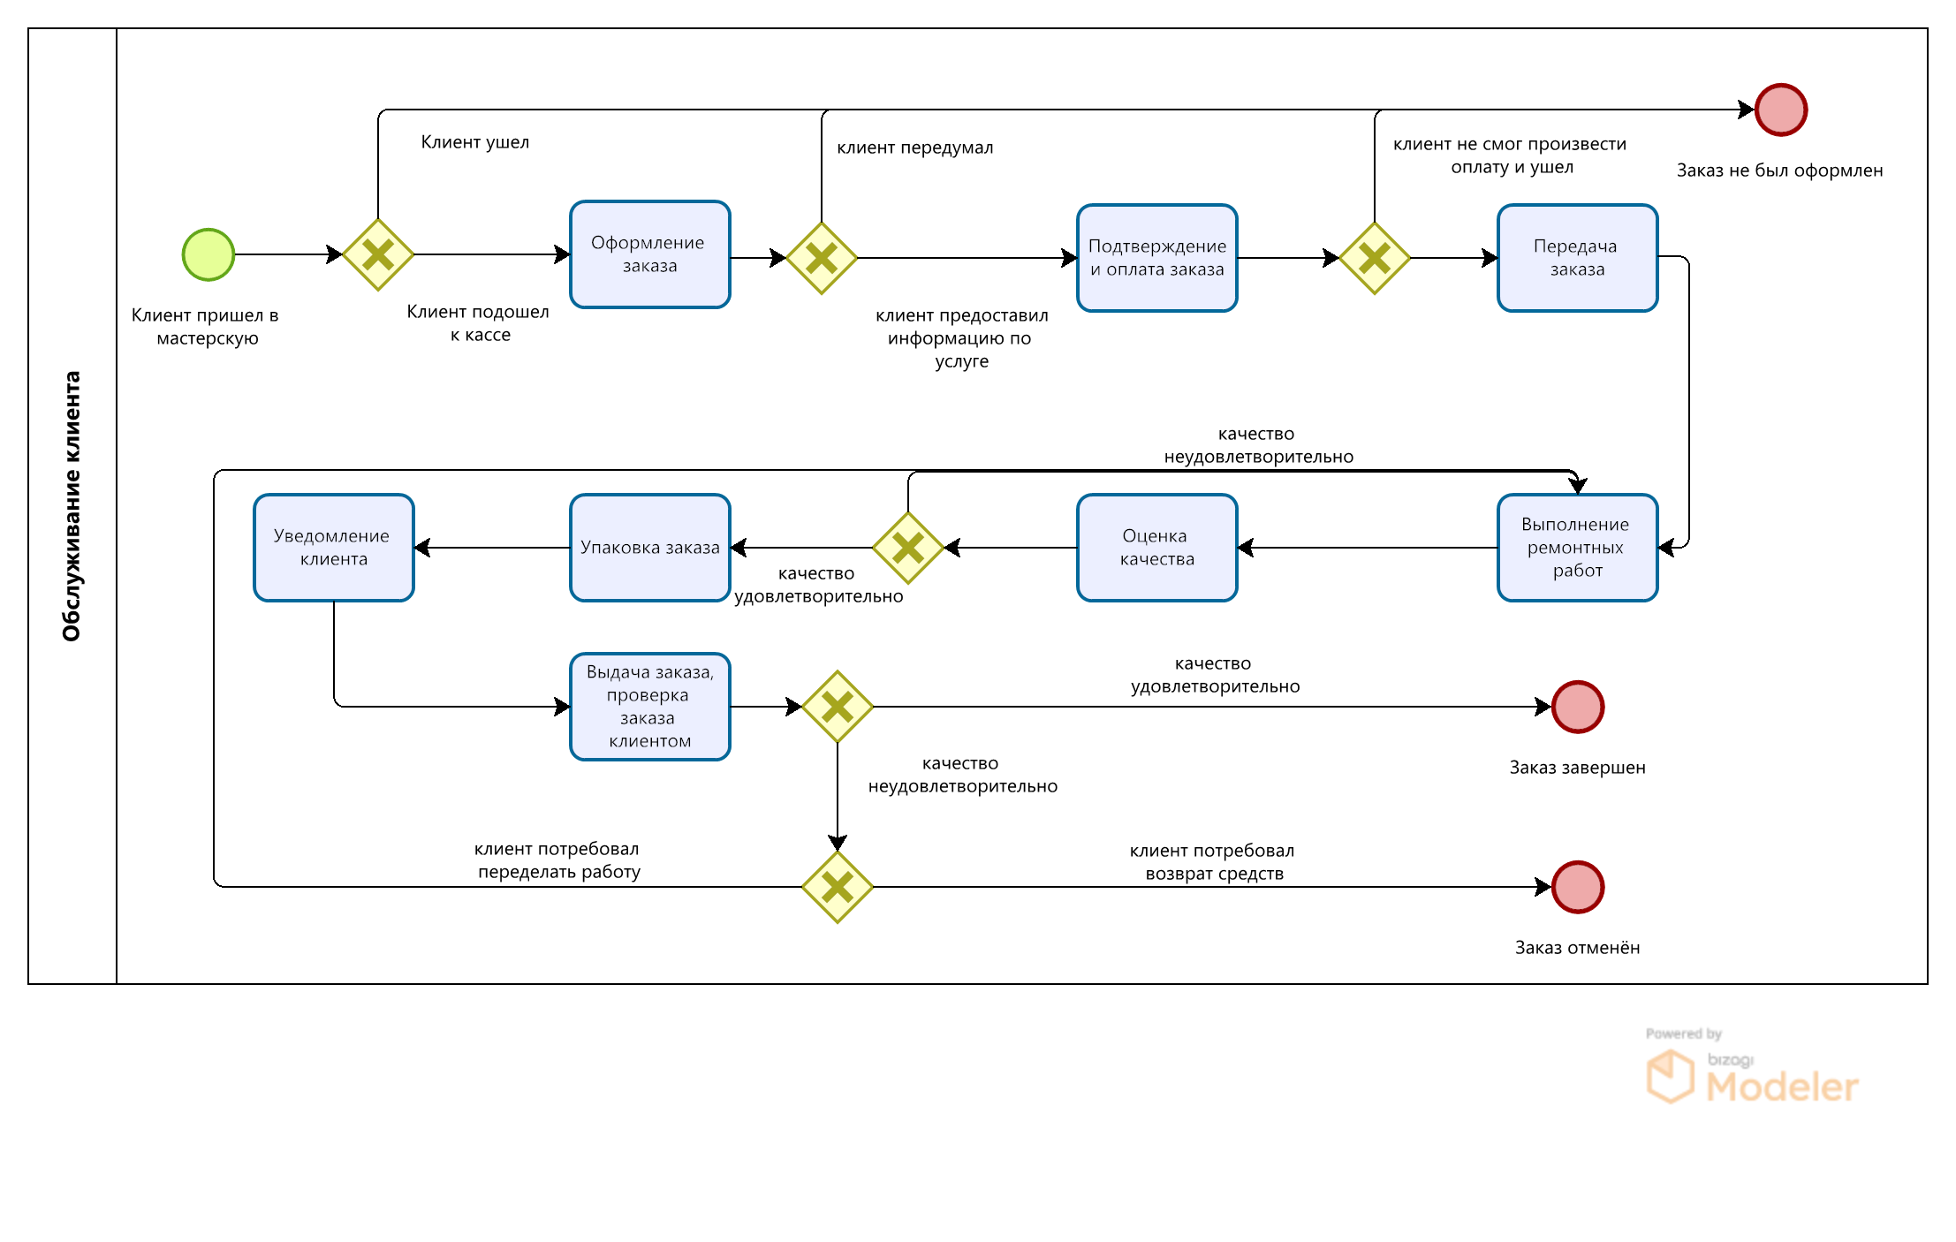
Рисунок 5 – Модель в нотации BPMN

Помимо модели в нотации BPMN, для моделирования, анализа и оптимизации бизнес-процесса была составлена экономическая модель, представленная на рисунке 6 (зарплаты участников бизнес процесса взяты с учетом того, что они работают без выходных, по 10 часов в день).

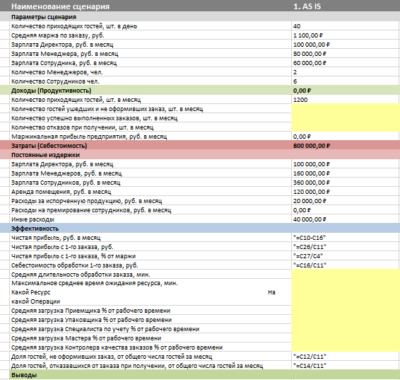
Рисунок 6 – Экономическая модель

Для проведения симуляции данного процесса с помощью Bizagi Process Modeler, помимо установки временных и количественных показателей, были установлены вероятности на “развилках” (параметры, необходимые для настройки перекрестков «исключающее ИЛИ»), которые представлены в таблице 4.

Таблица 4 – Вероятности на “развилках”

№ | Событие | Варианты развития | Вероятность наступления данного исхода
1 | Клиент пришел в мастерскую | Клиент ушел | 10%
 |  | Клиент подошел к кассе | 90%
2 | Оформление заказа | Клиент передумал | 10%
 |  | Клиент предоставил инф-ию по услуге | 90%
3 | Оплата заказа | Клиент не смог произвести оплату и ушел | 5%
 |  | Заказ оплачен | 95%
4 | Оценка качества | Качество удовлетворительно | 70%
 |  | Качество неудовлетворительно | 30%
5 | Проверка заказа клиентом | Качество удовлетворительно | 70%
 |  | Качество неудовлетворительно | 30%
6 | Способ разрешения конфликта | Клиент потребовал переделать работу | 75%
 |  | Клиент потребовал возврат средств | 25%

После создания модели в нотации BPMN и создания шаблона экономической модели, процесс был запущен на симуляцию.

Процесс в варианте “AS IS”

После проведения симуляции процесса в варианте AS IS полученные результаты были проанализированы и нужные параметры были добавлены в экономическую модель. Экономические показатели для данного варианта процесса представлены на рисунке 7.
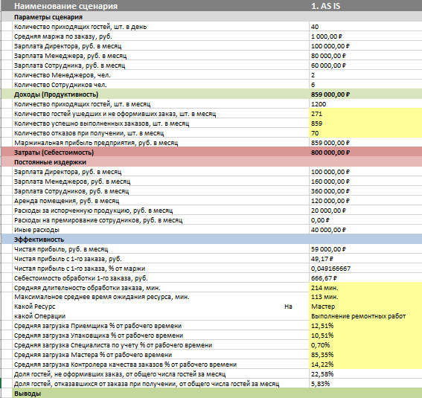
Рисунок 7 – Расчет экономических показателей для варианта AS IS

Исходя, из полученных экономических показателей видим, что предприятие приносит чистую прибыль компании (59000 руб. в месяц), однако данная прибыль является слишком маленькой.

Себестоимость обработки заказа практически в 2 раза ниже, чем его маржинальная стоимость. А это значит, что есть смысл заниматься оптимизацией. Также видно, что очень большая доля людей покидает мастерскую, не оформив заказ в целом.
Выводы на основе экономических показателей: большой отток клиентов, низкая маржа для сетевого бизнеса, существенный процент отказа.
Далее будут рассмотрены варианты изменения данного процесса и его экономических показателей.

Процесс в варианте “Увеличиваем средний чек”

Основные идеи:
- Выплата премии сотрудникам за увеличение среднего чека клиента;
- Вследствие увеличения среднего чека, повысится и средняя маржа с одного заказа;
- Данный вариант влияет только на экономические показатели, но не влияет на сам сценарий.
Можем предположить, что в случае выплаты премии каждому сотруднику в размере 5000, средний чек вырастет (сотрудники будут активнее предлагать доп. позиции) и средняя маржа по заказу увеличится до 1100 рублей.
Расчет экономических показателей для данного варианта представлен на рисунке 8.

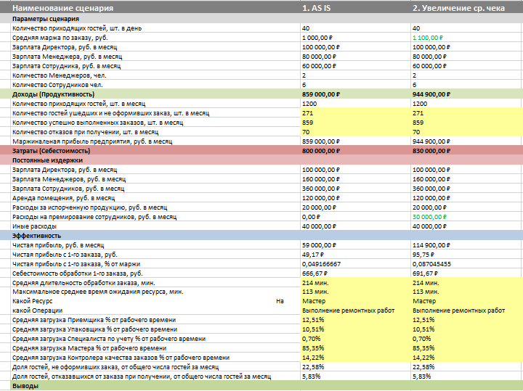
Рисунок 8 - Расчет экономических показателей для варианта “Увеличиваем средний чек”

Исходя, из полученных экономических показателей видим, что чистая прибыль предприятия выросла практически в 2 раза, однако данная прибыль также является довольно низкой за месяц. А также данный вариант не решает проблемы оттока клиентов и отказа от заказов при получении.
Выводы на основе экономических показателей: большой отток клиентов, существенный процент отказа.

Процесс в варианте “Повышаем квалификацию сотрудников”

Основные идеи:
    - Проводим дополнительное обучение сотрудников (ожидаемые расходы – 50000 рублей);
    - Допускаем, что вследствие этого улучшится качество обслуживания и ремонтных работ, что позволит существенно снизит процент отказа при получении.
Изменения в сценарии:
    - Вероятность на развилке после оценки заказа клиентом – клиент отказался от заказа и потребовал возврат средств – 10% (вместо 30%), клиент забрал заказ и ушел –90% (вместо 70%).
    - Вероятность на развилке после оценки заказа контролёром – качество неудовлетворительно – 10% (вместо 30%), качество удовлетворительно – 90% (вместо 70%)
Расчет экономических показателей для данного варианта представлен на рисунке 9.
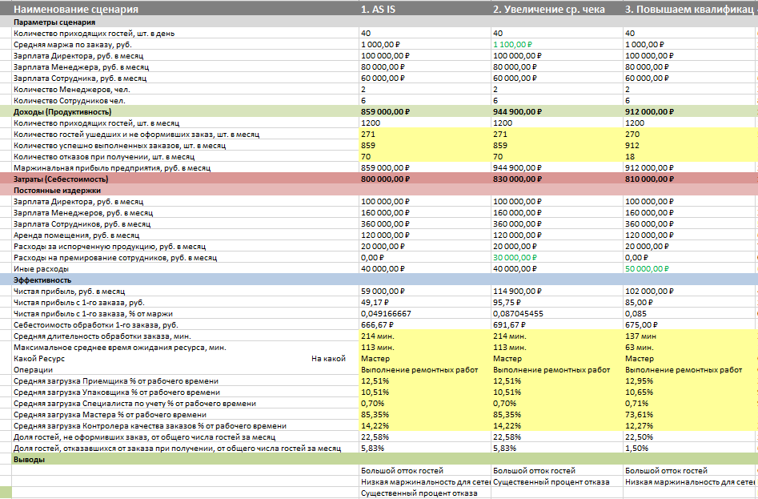
Рисунок 9 - Расчет экономических показателей для варианта “Повышаем квалификацию сотрудников”

Исходя, из полученных экономических показателей видим, что чистая прибыль предприятия выросла также почти в два раза. Однако данный вариант не решает проблемы оттока клиентов и в данном случае маржа по заказу остается довольно низкой, что сильно сказывается на чистой прибыли.
Выводы на основе экономических показателей: большой отток клиентов, низкая маржа для сетевого бизнеса.

Процесс в варианте “Улучшаем атмосферу”

Основные идеи:
    - Проводим мероприятия, направленные на улучшение визуальной составляющей мастерской (ожидаемые расходы – 70000 рублей);
    - Допускаем, что вследствие этого снизится количество клиентов, покинувших мастерскую, не оформив заказ.
Изменения в сценарии:
    - Вероятность на развилке после прихода клиента в мастерскую – клиент ушел – 3% (вместо 10%), клиент подошел к кассе – 97% (вместо 90%);
    - Вероятность на развилке после начала оформления заказа – клиент передумал делать заказ и ушел – 3% (вместо 10%), клиент предоставил информацию по услуге – 97% (вместо 90%).
Расчет экономических показателей для данного варианта представлен на рисунке 10.

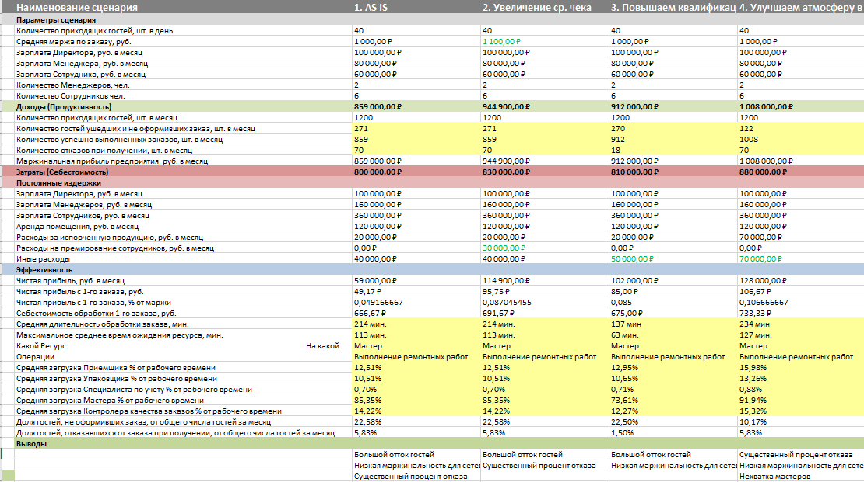
Рисунок 10 - Расчет экономических показателей для варианта “Улучшаем атмосферу”

Исходя, из полученных экономических показателей видим, что чистая прибыль предприятия выросла в 2,5 раза (128000 рублей). Однако данный вариант не решает проблемы отказа клиента от заказа при получении и в данном случае маржа по заказу остается довольно низкой. Также стоит отметить, что среднее время обслуживания клиентов увеличилось до недопустимо большого значения, а также исходя из полученных результатов, можно увидеть, что основная проблема – нехватка мастеров или их квалификации. Выводы на основе экономических показателей: существенный процент отказа, низкая маржа, нехватка мастеров.
Проанализировав полученные экономические показатели для 3 вариантов изменения процесса AS IS, можно сделать вывод, что для достижения наилучших экономических показателей необходимо одновременно провести изменения, которые проводились в каждом из вариантов

Процесс в варианте “Увеличиваем маржу, повышаем квалификацию, улучшаем атмосферу”

Основные идеи:
    - Выплата премии сотрудникам за увеличение среднего чека клиента;
    - Вследствие увеличения среднего чека, повысится и средняя маржа с одного заказа;
    - Данный вариант влияет только на экономические показатели, но не влияет на сам сценарий;
    - Проводим мероприятия, направленные на улучшение визуальной составляющей мастерской (ожидаемые расходы – 80000 рублей);
    - Допускаем, что вследствие этого снизится количество клиентов, покинувших мастерскую, не оформив заказ;
Изменения в сценарии:
    - Вероятность на развилке после прихода клиента в мастерскую – клиент ушел – 3% (вместо 10%), клиент подошел к кассе – 97% (вместо 90%);
    - Вероятность на развилке после начала оформления заказа – клиент передумал делать заказ и ушел – 3% (вместо 10%), клиент предоставил информацию по услуге – 97% (вместо 90%).
    - Вероятность на развилке после оценки заказа клиентом – клиент отказался от заказа и потребовал возврат средств – 10% (вместо 30%), клиент забрал заказ и ушел –90% (вместо 70%).
    - Вероятность на развилке после оценки заказа контролёром – качество неудовлетворительно – 10% (вместо 30%), качество удовлетворительно – 90% (вместо 70%)

Расчет экономических показателей для данного варианта представлен на рисунке 11.
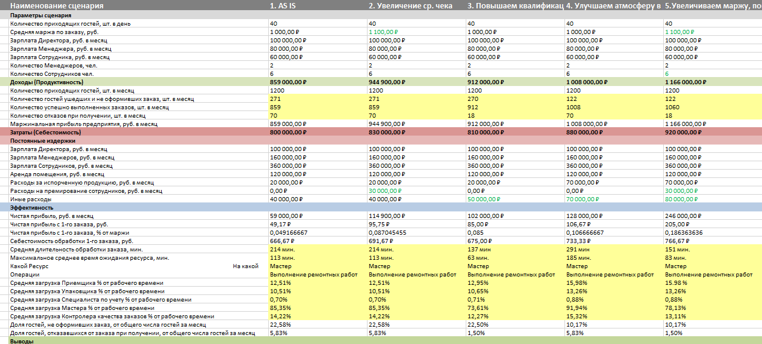
Рисунок 11 - Расчет экономических показателей для варианта “Увеличиваем маржу, повышаем квалификацию, улучшаем атмосферу”

Исходя, из полученных экономических показателей видим, что чистая прибыль предприятия сильно выросла, основные проблемы, возникшие в процессе AS IS, решены.

Выбор оптимизированного бизнес-процесса

Исходя, из полученной экономической модели видно, что прибыль предприятия значительно возрастает при каждом из возможных вариантов оптимизации, однако вариант “Улучшаем атмосферу” является не рациональным из-за длительности обслуживания клиента и нагрузки мастера.
Варианты “Увеличиваем средний чек” и “Повышаем квалификацию сотрудников” наиболее легко достигаются в рамках отдельного предприятия сети, однако дают меньший прирост прибыли.
Так как в данном случае рассматривается предприятие, состоящее в сети одной компании, то важнее всего – получение наибольшей чистой прибыли с каждого отдельного предприятия.
Таким образом, наилучшим вариантом по объему чистой прибыли будет являться “Увеличиваем маржу, повышаем квалификацию, улучшаем атмосферу”.

Заключение

В ходе выполнения данной работы был проведён анализ и моделирование бизнес-процесса «Обслуживание клиента» в рамках деятельности обувной мастерской ООО «Пижон Групп». Работа включала обобщение характеристик предметной области, что позволило сформировать целостное представление о структуре, специфике и направлениях деятельности предприятия.
На основе полученных данных была построена бизнес-модель предприятия по шаблону А. Остервальдера, отражающая ключевые элементы: потребительские сегменты, ценностные предложения, каналы сбыта, внутренние ресурсы и процессы, а также структуру издержек и источники дохода. Это обеспечило системное понимание логики функционирования мастерской.
Особое внимание было уделено описанию организационной структуры, разбиению бизнес-процесса на этапы и функции, а также построению матрицы ответственности, которая продемонстрировала распределение ролей и обязанностей между участниками процесса. Это позволило визуализировать взаимодействие сотрудников и повысить прозрачность процессов управления.
Заключительным этапом стало моделирование бизнес-процесса в нотации BPMN с использованием программного обеспечения Bizagi Process Modeler. Модель описывает текущее состояние процесса (AS-IS), включает все ключевые операции, участников и точки принятия решений. Данная модель может служить основой для дальнейшей оптимизации процессов и повышения операционной эффективности предприятия.
Таким образом, поставленные в работе задачи были успешно выполнены, а основная цель — анализ и моделирование ключевого бизнес-процесса обувной мастерской — достигнута в полном объёме.

Список источников

- Остервальдер А., Пинье И. Построение бизнес-моделей: Настольная книга стратега и новатора. — М.: Альпина Паблишер, 2012. — 288 с.
- Kaplan R.S., Norton D.P. The Balanced Scorecard: Translating Strategy into Action. — Boston: Harvard Business School Press, 1996. — 322 p.
- Харрисон Д. Введение в системный анализ. — М.: Издательство «Логос», 2018. — 356 с.
- Hammer M., Champy J. Reengineering the Corporation: A Manifesto for Business Revolution. — HarperBusiness, 2009. — 272 p.
- Лапыгин Ю.Н. Бизнес-моделирование и реинжиниринг бизнес-процессов. — М.: Экономика, 2020. — 312 с.
- ISO/IEC 19510:2013. Business Process Model and Notation (BPMN). — International Organization for Standardization, 2013.
- Bizagi Process Modeler. Официальная документация. — [Электронный ресурс]. — URL: https://www.bizagi.com/en/products/bpm-suite/modeler (дата обращения: 18.06.2024).

